DIAGRAMA ENTIDADE-RELACIONAMENTO (DER)
Sistema de Gerenciamento de Biblioteca
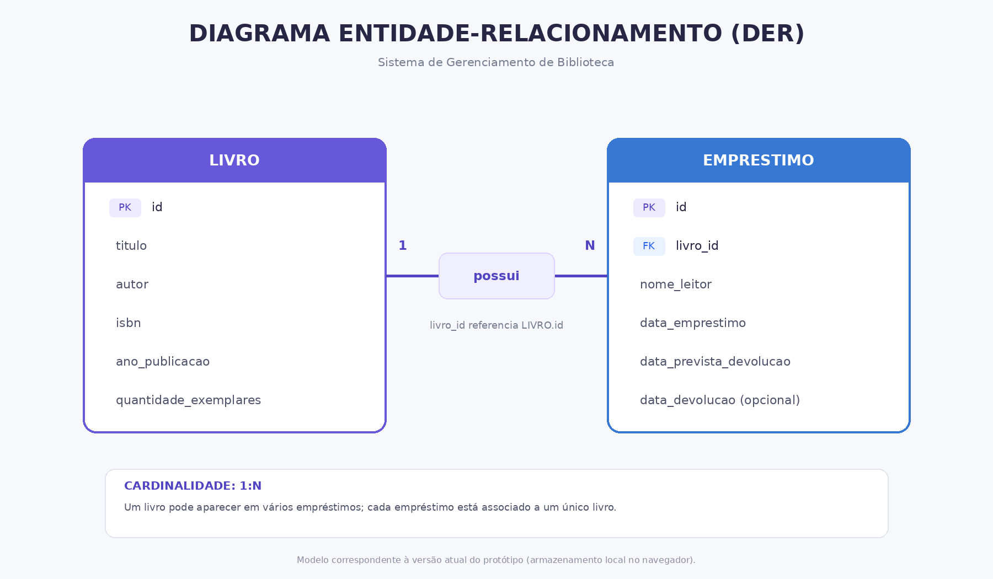

Descrição do modelo
O DER representa as entidades LIVRO e EMPRESTIMO presentes na versão atual do sistema. A relação entre elas é de um para muitos (1:N): um livro pode estar associado a vários registros de empréstimo ao longo do tempo, enquanto cada empréstimo referencia um único livro.
PK = chave primária; FK = chave estrangeira. O campo livro_id em EMPRESTIMO referencia id em LIVRO. O nome do leitor é armazenado diretamente no registro de empréstimo na versão atual; não há uma entidade LEITOR separada no protótipo.

